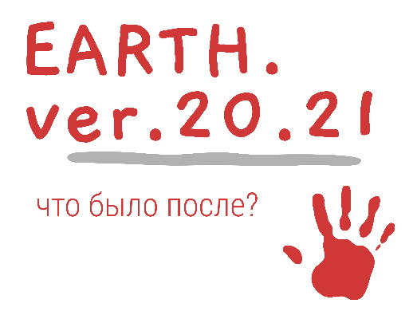
Пост-релиз
«Земля. Вер.20.21. Что было после?»
Зачем Планете человек?
Выставка-исследование
Первая попытка осознания последствий 2020 года.
Дарвиновский музей, с 13 мая по 14 июня 2021г.
Сайт выставки https://artsalesmaster.com/darvin

То, что долго ждали – свершилось!
13 мая выставка «Земля. Вер.20.21. Что было после?» открылась.
Открытие прошло на крыше Дарвиновского музея.

На мероприятии собрались представители прессы, художники из Германии, Литвы, Франции, Швеции и Японии, любители современного искусства.
Торжественная часть началась с выступления виолончелистки Жанны Миниотайте. Прелюдия Сюиты №3 Баха стала частью выставки, создав уникальную атмосферу доверия и полного погружения в творчество.
Анастасия Стрижкова, основатель школы Artsalesmaster, в своей речи отметила важность тематики выставки. Не смотря на сложную и болезненную тему, она заставляет зрителей задуматься не о последствиях, а причинах событий 2020 года. Возможно, для кого-то это станет триггером изменений себя и окружающего мира.
Яна Шклярская, заведующая выставочным отделом Дарвиновского музея, отметила работу куратора Тамары Танатаровой, которая произвела отбор произведений для выставки из колоссального числа присланных на open call. Именно её заслугой является эффект диалога, поиска ответа на возникающий при осмотре экспозиции вопрос: нужен ли Человек планете Земля?
Также, участников выставки поприветствовали: Клюкина А.И., директор Дарвиновского музея Клюшникова А.И. и учредитель фонда «Фонд Ланы Стальной» - Лана Стальная.
Перформанс «ГЕЯ», который провели художницы, выпускницы школы Artsalesmaster, Катя Филяева (действие) и Жанна Миниотайте (музыкальное сопровождение на виолончели) стал логическим продолжением темы выставки.
Открытие посетили журналисты столичных СМИ: арт-блогер Николай Рындин (автор канала Артобстрел и ведущий передачи на канале Москва 24 «Другие»), куратор ММОМА Екатерина Исаева и многие другие.
Иммерсивное шоу «Пластиковое сердце» созданное певицей Евдокией Авдеевой и концерт этно-певицы Олены Уутай, прошло в ночь музеев, и стало логическим продолжением открытия. Зрителей покорили уникальные вокальные данные этно-певицы, которая голосом имитировала крики птиц и погружала в транс с помощью горлового пения.
Евдокия Авдеева показала, как искусственность разрушает не только природу, но и человеческие отношения.
Вечер завершился кураторской экскурсией. После, гости продолжили неформальное общение с художниками, которые с удовольствием делились своими авторскими и творческими планами.
Мероприятие состоялось при поддержке и участии школы ArtSalesMaster, наставника и руководителя Анастасии Стрижковой, куратора Тамары Танатаровой, а также 100 человек – учеников школы внесли вклад, предоставив свои работы для экспозиции.
Информационная справка:
Выставка-исследование «Земля. Вер.20.21. Что было после?» объединила более 100 художников из разных стран мира и дали ответы на вопрос «Нужен ли человек Планете Земля?» через визуализацию возможного сценария развития эволюционного процесса и будущего человека как вида. Зритель становится полноправным соучастником выставки, выбирая из предложенных вариантов свой.
Формат работ: живопись, скульптура, AR (объекты дополненной реальности), инсталляции, перформанс, фото и видео арт.
Куратор проекта Тамара Танатарова.
Художники: Анастасия Стрижкова (Германия), Alex Coppel (Австралия), Ikuru Kuwajima(Япония),Александра Кампински (Россия), Бермет Борубаева (Кыргызстан), Катя Исаева (Россия), Лана Стальная (Россия), Виктор Миниотас (Литва), Эльмира Белова (Россия), Алексей Илькаев Sad Face (Россия), Катя Филяева (Россия), Наталия Лукомская (Россия), Сергей Гапанович (Россия) и другие.

Полный список участников доступен на сайте выставки.
Выставка ориентирована на широкий круг посетителей. Без возрастных ограничений.
Контакты: телефон +7985413758, Email daykiry@gmail.com
https://artsalesmaster.com/darvin

